

به نام خدا

آزمایشگاه میکروپروسسور

آزمایش پنجم

کنترل سرعت و مکان موتور

هدف:

یکی از مهمترین استفاده­های میکروکنترلر­ها در راه اندازی و کنترل موتور­ها می­باشد. موتور­ها را می­توان با روش­های مختلف و همچنین با پارامتر­های متفاوتی مانند موقعیت (position)، سرعت، شتاب و ... کنترل کرد.

در این آزمایش می­خواهیم به راه اندازی و کنترل دو نوع معروف از موتور ها، یعنی موتور های DC و Stepper بپردازیم.

هدف از انجام این آزمایش یادگیری کار با انواع موتورها و نحوه کنترل آنها و راه‌اندازی و کار با 7-segment می‌باشد.

شرح آزمایش:

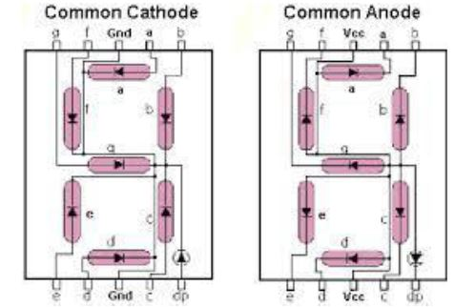در این آزمایش برآنیم تا شفت موتور را به کمک میکرو به یک پتانسیومتر قفل کنیم. یعنی موقعیت موتورها با زاویه پتانسومتر کنترل شود. یعنی با حرکت پتانسیومتر به میزان مشخص موتور نیز به همان اندازه بچرخد.

در این آزمایش به هیچ وجه نیاز به استفاده از delay نخواهید داشت.

1. 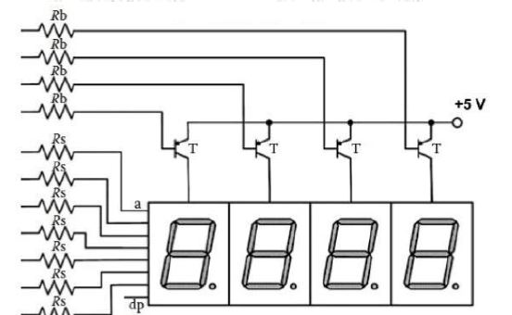7-segment‌ را راه‌اندازی کنید و یک عدد یک رقمی بر روی آن بنویسید.
2. حال یک عدد 4 رقمی را بر روی 7-segment نمایش دهید.
3. پتانسیومتر را راه اندازی کنید و عدد خوانده شده از آن به کمک میکرو را روی 7-segment نمایش دهید.
4. 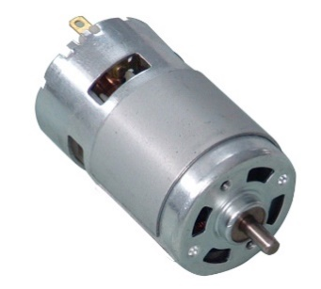موتور DC‌ را با استفاده از IC درایور راه اندازی کنید.(فقط این قسمت مستقل از میکرو کنترلر است)
5. 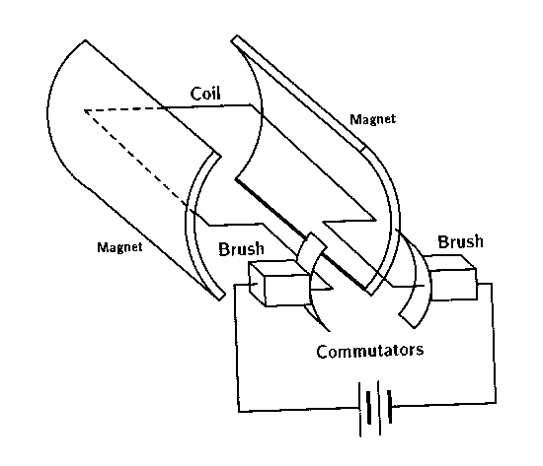سرعت موتور DC را به کمک پتانسیومتر کنترل کنید.
6. میزان چرخش موتور DC‌ را به چرخش و میزان تغییر پتانسیومتر قفل کنید.
7. موتور Stepper را با استفاده از IC مناسب و تایمر با سرعت ثابت راه اندازی کنید.
8. 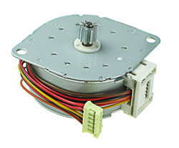میزان چرخش موتور Stepper را به چرخش پتانسیومتر قفل کنید.
9. سرعت چرخش موتور Stepper را با استفاده از پتانسیومتر کنترل کنید.(مثبتی 5٪)
10. زاویه موتور را به عدد روی 7-segment کالیبره کنید.(مثبتی 5٪)

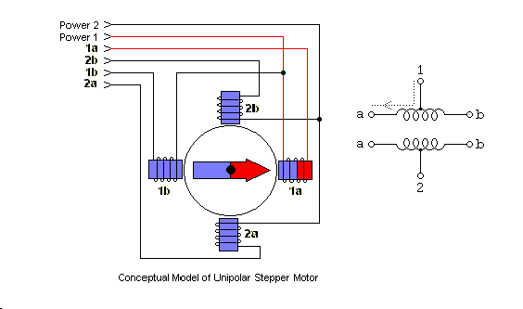

تجربه ساختنی نیست ، چشیدنی است.